30 mai 2025
RAPORT DE ZI

Date de conectare FTP
HOST: 91.195.151.146
USERNAME: transgaz
PASSWORD: s3cur1zat

În scopul unei mai bune colaborări, vă rugăm să ne semnalaţi eventualele neplăceri şi să ne oferiţi sugestii pe care le consideraţi necesare creşterii calităţii serviciului de monitorizare.

1.Ştiri şi emisiuni din domeniul gazelor

Nu au fost știri sau emisiuni de interes.

2. Știri și emisiuni din domeniul energiei

Calificativ:  NEUTRU | Ce se întâmplă cu facturile românilor | Digi24 - 23:16  1min 46s
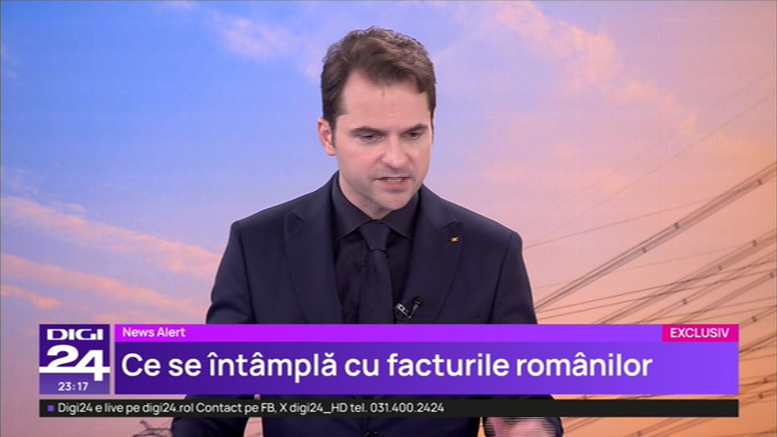 | Ministerul Energiei pregătește măsuri de sprijin pentru consumatorii vulnerabili pentru perioada de după 1 iulie când va expira plafonarea prețurilor la energie electrică. Ministrul Sebastian Burduja a precizat că există mai multe scenarii de lucru în colaborare cu ministerele Muncii și Finanțelor, pornind de la salariul minim. Împreună acestea vor identifica profilull consumatorului vulnerabil. El a punctat faptul că 4,5 milioane de puncte de consum se încadrează în valoarea facturilor medii și vor avea o creștere mică a acestora, excluzând posibilitatea unui Armageddon energetic.  VIDEO Digi24

